

Программа Педагогических чтений-2017
14 апреля
ГБОУ СОШ №423
14.00-17.00
13⁴⁵ – 14⁰⁰ | Регистрация участников педагогических чтений
14⁰⁰-14⁴⁰  (Актовый зал) | Открытие педагогических чтений – Токарева Виктория Алексеевна, директор ГБУ ИМЦ Кронштадтского района Санкт-Петербурга  Награждение участников конкурса педагогических достижений - 2017 и участников районного фестиваля «Использование информационных технологий в образовательной деятельности»
 | Приветственное слово – Рыкина Елена Евстафиевна, начальник отдела образования и молодежной политики администрации Кронштадтского района Санкт-Петербурга, Почетный работник общего образования РФ
ПЛЕНАРНОЕ ЗАСЕДАНИЕ
Ведущий - Кравцов Алексей Олегович, к.п.н., доцент кафедры управления образованием и кадрового менеджмента РГПУ имени А.И.Герцена, научный консультант районной системы образования
14⁴⁵-14⁵⁵ | «АППО и районная образовательная система: перспективы развития» - Жолован Степан Васильевич, к.п.н., ректор СПбАППО
14⁵⁵-15¹⁵ | «ФГОСы: проблемы и возможность реализации» - Муштавинская Ирина Валентиновна, к.п.н., доцент, заведующий кафедрой основного и среднего образования СПбАППО
15¹⁵-15³⁵ | «О субъектности ученика, учителя, родителя в образовательном процессе» - Ермолаева Марина Григорьевна, к.п.н., профессор кафедры педагогики и андрагогики СПбАППО
15³⁵-15⁵⁵ | «Детский сад – территория развивающего взаимодействия детей и родителей: взгляд в будущее» - Деркунская Вера Александровна, к.п.н., доцент кафедры дошкольной педагогики института детства РГПУ им.А.И.Герцена, научный руководитель региональной инновационной площадки ГБДОУ № 4
РАБОТА СЕКЦИЙ
16.00 -17.00

СЕКЦИЯ №1 (ауд.231)
Предметные концепции как ориентир обновления содержания образования.
Модераторы: Муштавинская Ирина Валентиновна, к.п.н., доцент, заведующий кафедрой основного и среднего образования СПб АППО
Филатова Тамара Павловна, заместитель директора ИМЦ, Почетный работник общего образования РФ.
СЕКЦИЯ №2 (ауд.232)
Педагогические аспекты интеграции внеурочной деятельности и дополнительного образования.
Модераторы: Шавринова Елена Николаевна, к.п.н., доцент, заведующий кафедрой социально-педагогического образования СПбАППО
Лисина Ирина Владимировна, заместитель директора ГБОУ СОШ №425 имени академика П.Л.Капицы
СЕКЦИЯ №3 (ауд.235)
Историческое, природное и культурное наследие Кронштадта – тренд развития районной образовательной системы.
Модераторы: Кузнецова Татьяна Станиславовна, к.п.н., проректор по методической работе СПбАППО
Коробкова Елена Николаевна, к.п.н., доцент, заведующий кафедрой культурологического образования СПбАППО
Елисеева Ольга Николаевна, методист ИМЦ, Почетный работник общего образования РФ
СЕКЦИЯ №4 (ауд.250)
Проблемы усиления субъектной позиции родителей в образовательном процессе.
Модераторы: Эрлих Олег Валерьевич, к.п.н., доцент, заведующий кафедрой педагогики семьи СПбАППО
Горчакова Алла Зигмантасовна, заведующий ГБДОУ № 4, Отличник народного просвещения РСФСР
Казакова Оксана Юрьевна, педагог-психолог ГБДОУ № 4


Государственное бюджетное учреждение дополнительного
профессионального педагогического образования центр повышения
квалификации специалистов «Информационно-методический центр»
Кронштадтского района Санкт-Петербурга

ВЫДАН УЧАСТНИКУ
РАЙОННЫХ ПЕДАГОГИЧЕСКИХ ЧТЕНИЙ
«СОВЕРШЕНСТВОВАНИЕ ПЕДАГОГИЧЕСКОГО
ПРОЦЕССА В УСЛОВИЯХ ИННОВАЦИОННЫХ
ИЗМЕНЕНИЙ В ОБРАЗОВАНИИ»

0

Директор ГБУ ИМЦ В.А.Токарева
Кронштадтского района
Санкт-Петербурга

Кронштадт
2017

ОТДЕЛ ОБРАЗОВАНИЯ И МОЛОДЕЖНОЙ ПОЛИТИКИ АДМИНИСТРАЦИИ
КРОНШТАДТСКОГО РАЙОНА САНКТ-ПЕТЕРБУРГА
ФЕДЕРАЛЬНОЕ ГОСУДАРСТВЕННОЕ БЮДЖЕТНОЕ ОБРАЗОВАТЕЛЬНОЕ УЧРЕЖДЕНИЕ ВЫСШЕГО ОБРАЗОВАНИЯ «РОССИЙСКИЙ ГОСУДАРСТВЕННЫЙ ПЕДАГОГИЧЕСКИЙ УНИВЕРСИТЕТ ИМЕНИ А.И.ГЕРЦЕНА»
ГОСУДАРСТВЕННОЕ БЮДЖЕТНОЕ УЧРЕЖДЕНИЕ ДОПОЛНИТЕЛЬНОГО ПРОФЕССИОНАЛЬНОГО ОБРАЗОВАНИЯ САНКТ-ПЕТЕРБУРГСКАЯ АКАДЕМИЯ ПОСТДИПЛОМНОГО ПЕДАГОГИЧЕСКОГО ОБРАЗОВАНИЯ
ГОСУДАРСТВЕННОЕ БЮДЖЕТНОЕ УЧРЕЖДЕНИЕ ДОПОЛНИТЕЛЬНОГО ПРОФЕССИОНАЛЬНОГО ПЕДАГОГИЧЕСКОГО ОБРАЗОВАНИЯ ЦЕНТР ПОВЫШЕНИЯ КВАЛИФИКАЦИИ СПЕЦИАЛИСТОВ «ИНФОРМАЦИОННО-МЕТОДИЧЕСКИЙ ЦЕНТР» КРОНШТАДТСКОГО РАЙОНА САНКТ-ПЕТЕРБУРГА

РАЙОННЫЕ
ПЕДАГОГИЧЕСКИЕ ЧТЕНИЯ

«СОВЕРШЕНСТВОВАНИЕ ПЕДАГОГИЧЕСКОГО ПРОЦЕССА
В УСЛОВИЯХ ИННОВАЦИОННЫХ ИЗМЕНЕНИЙ В ОБРАЗОВАНИИ»
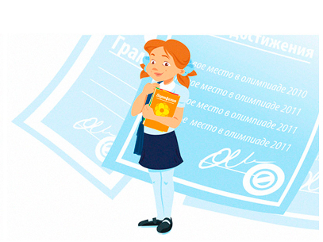

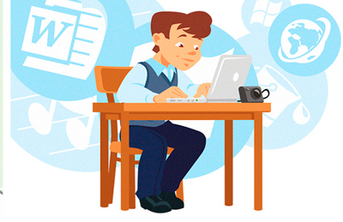

Кронштадт
2017 г.

